TP Bitcoin

Gauthier PERRIN A2 R

Question c. et d

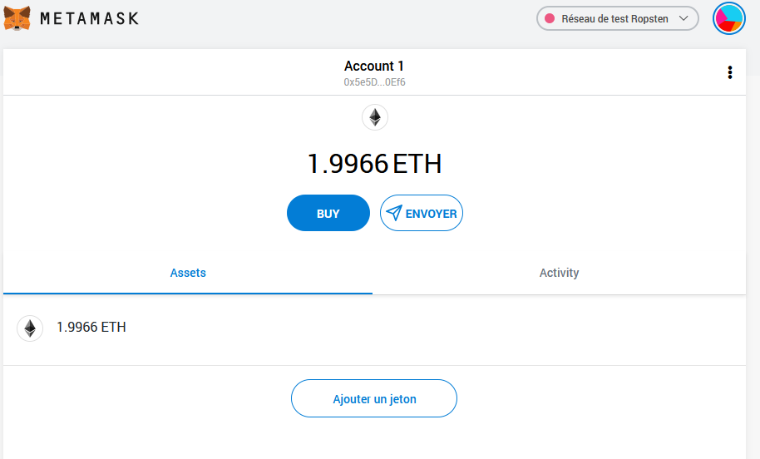

Question e.

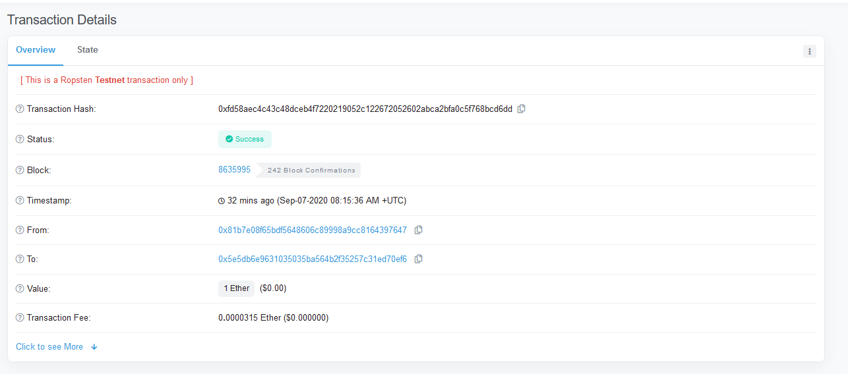

Question f.

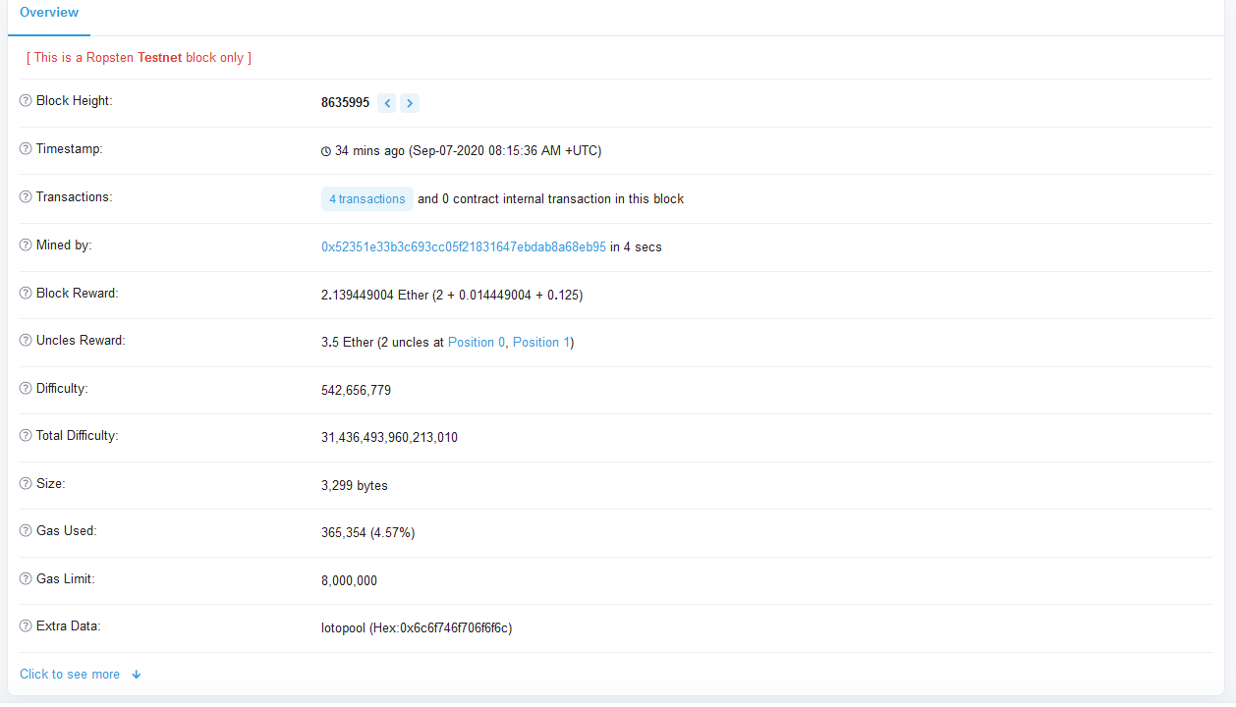

Question g.

Envoie de 1 ETH au compte 0x25a…518100

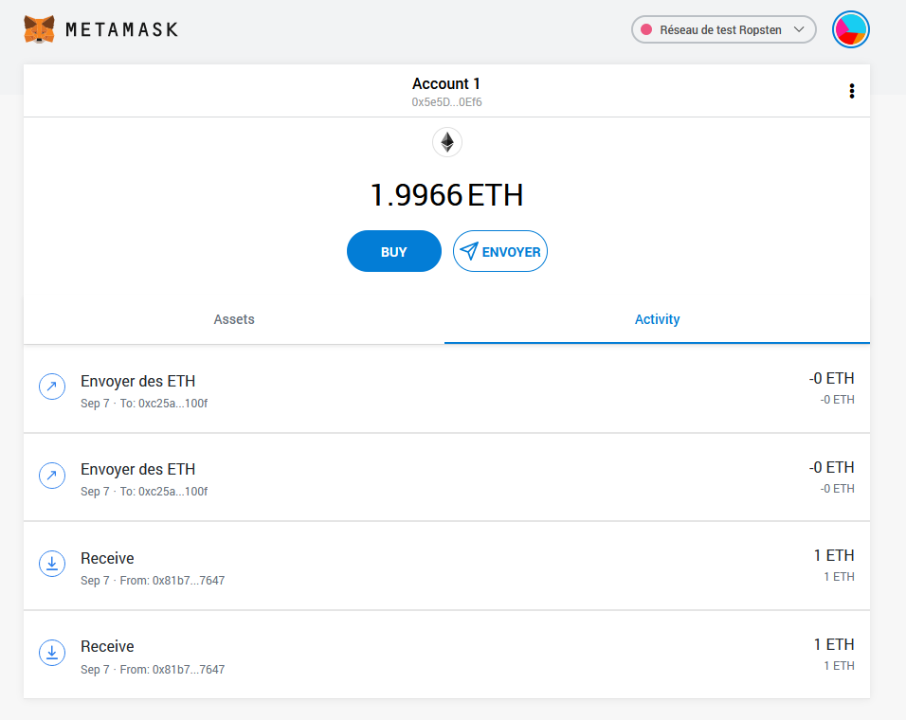

Question k. Voir fichier texte **ABIetByteCode.txt**

Question l. 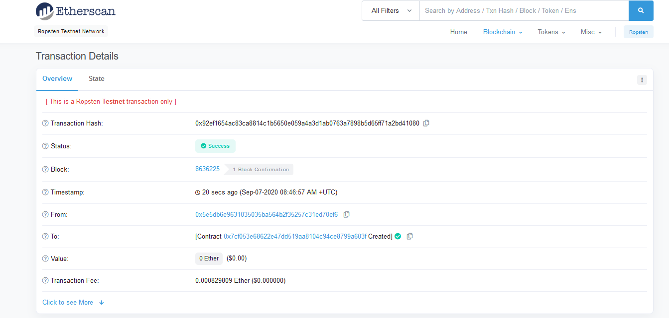

Question m. Les frais de transactions « Transaction fees» dépendent de l’occupation du réseau. Les frais de mes transactions ne sont pas identiques.

L’adresse public de mon smart contract est

Question n.

Ajout d’un candidat avec le nom : PERRIN

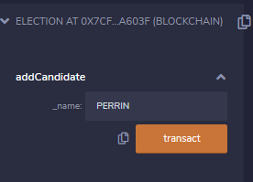

Question o.

Transaction avec le premier candidat PERRIN

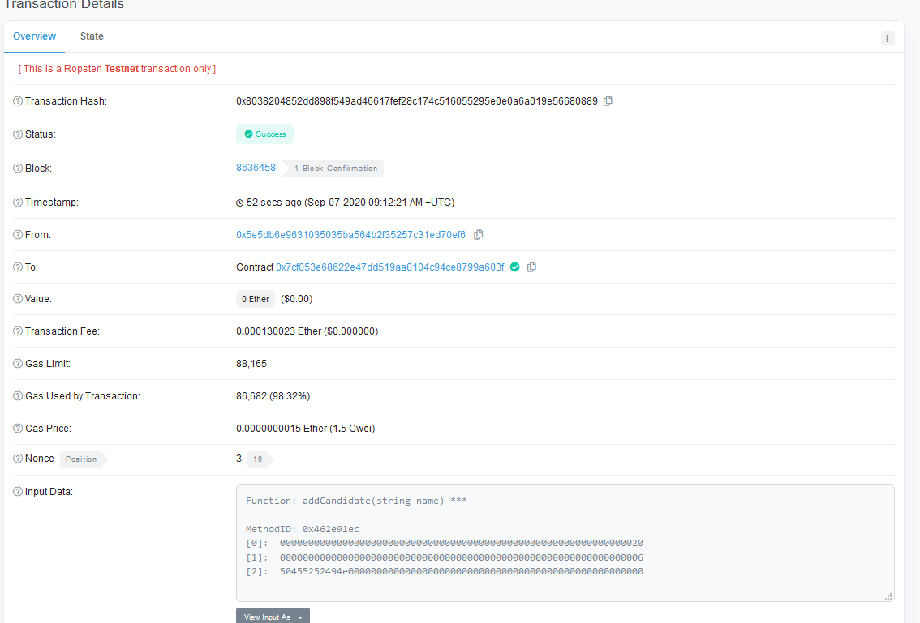

Question p.

La valeur de l’id du premier candidat est 1

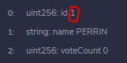

Question q.

Détail de la transaction de l’ajoute du deuxième candidat avec le nom : BERTHIER

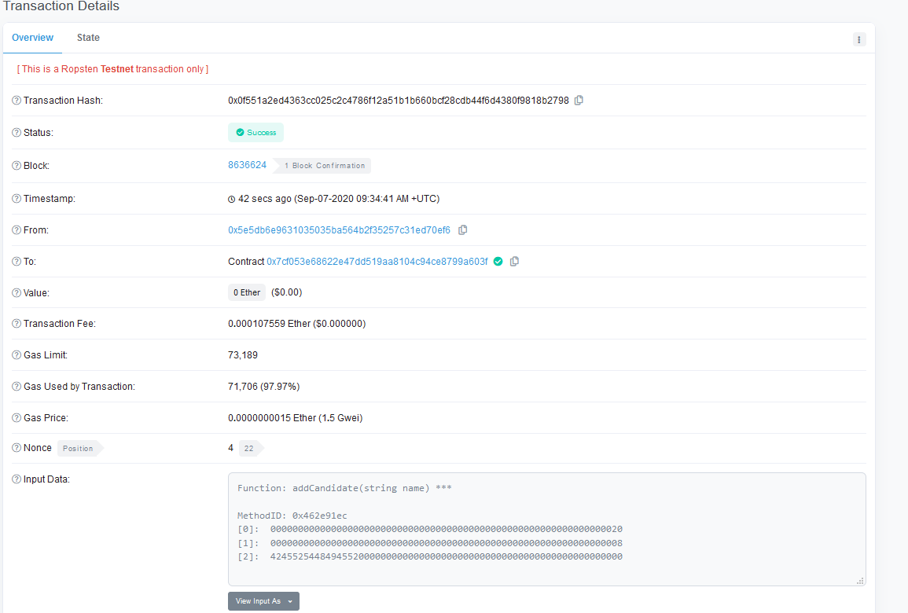

Question r.

La valeur de l’id du deuxième candidat est 2

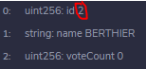

Question s.

L’adresse du propriétaire du smart contract est : 0x5e5Db6E9631035035ba564B2f35257C31eD70Ef6

Question t.

Réalisation du premier vote avec un des candidats

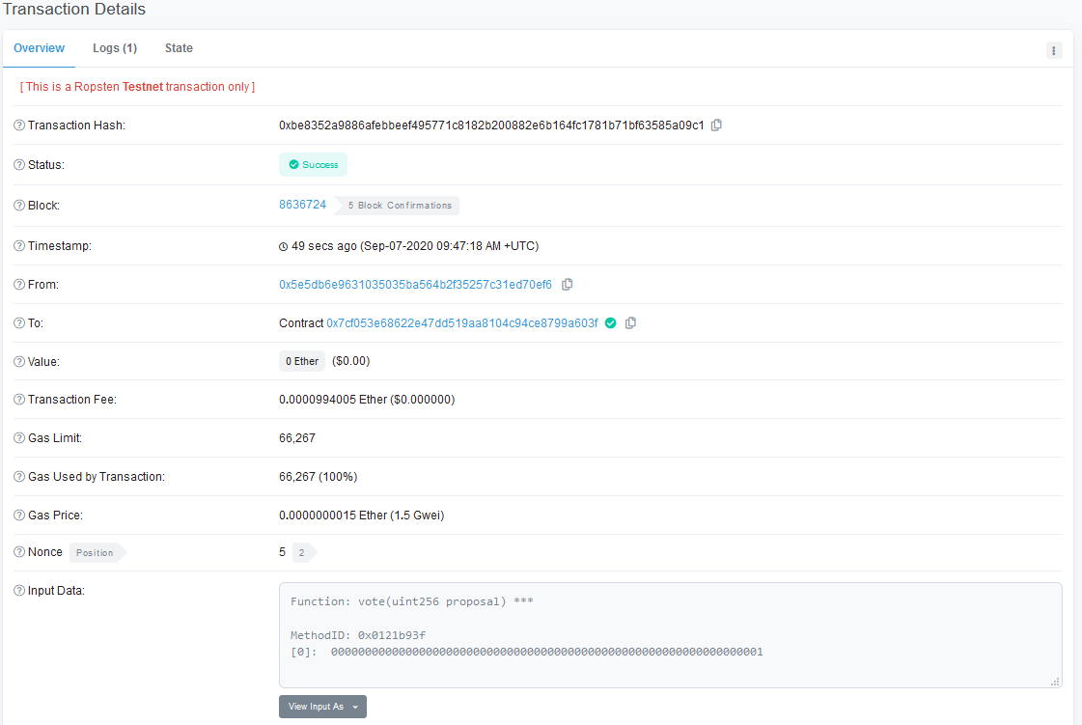

Question u.

Vérification de la prise en compte du vote ici 1

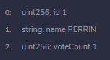

Question v.

Deuxiem vote effectué par un camarades. On voit que voteCount est à 2

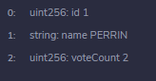

Question w.

Voici le détail du transfert du propriété à un camarade

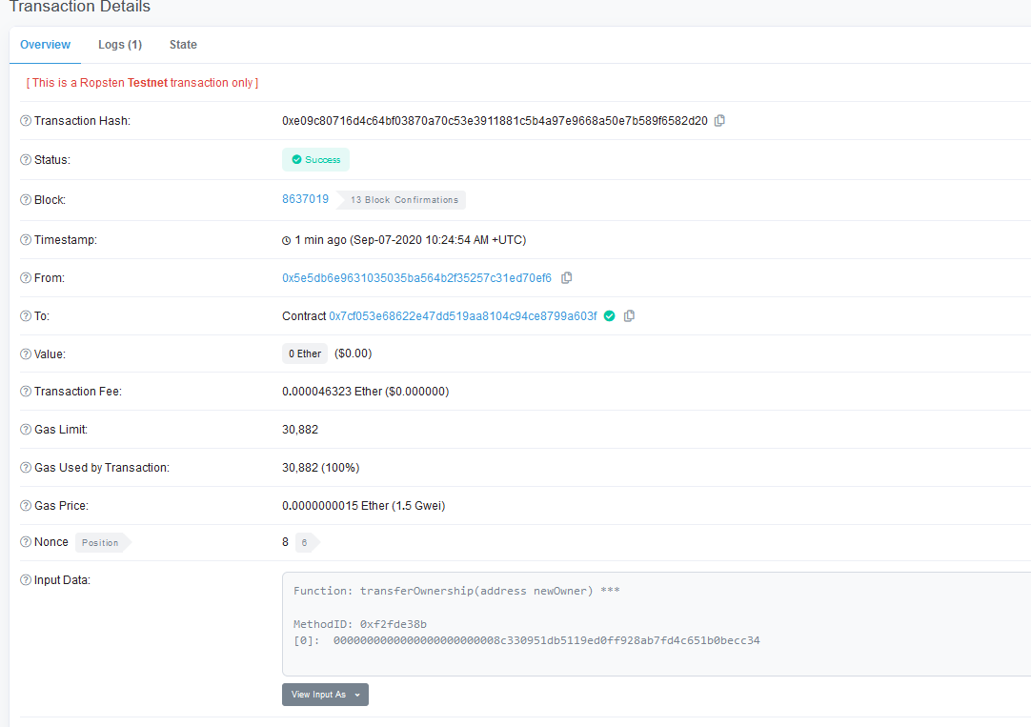

x.

y.